版本历史
修订日期 | 版本 | 修订内容 | 拟制
2014/8/24 | V1.0 | 初稿 | 张剑
2014/9/15 | V2.0 | 修改 | 张剑
2014/9/15 | V2.3 | 修改车厂检测部分 | 张剑
2014/12/15 | V2.4 | 修改PCBA,车厂测试部分 | 张剑

T-BOX
自动化测试系统设计方案

目 录
目 录 2
1 ICT测试 3
2 功能测试硬件系统选型 3
2.1 DAQ数据采集卡NI PCI-6229 3
2.2 GY8508 USB-CAN200 USB-CAN总线适配器 4
2.3 固纬GPD-3303S程控电源 4
2.4工控机 4
3 PCBA FCT测试系统设计 5
3.1PCBA测试系统框图 5
3.2测试项目 6
3.2.1.高低电压启动测试 6
3.2.2.电压检测 7
3.2.3.电流检测： 7
3.2.4.IO检测: 7
3.2.5.加速度传感器检测 8
3.2.6.GPS模块检测 9
3.2.7.通信模块检测 9
3.2.8.手机号烧录 10
3.2.9.CAN通信测试 11
4 成品FCT自动化测试系统设计 12
4.1 成品测试系统框图 12
4.2 功能测试 13
5 车厂测试 14
5.1系统框图 14
5.2外部接口测试 15
5.3模块测试 16
5.4测试流程 17
6 装车测试 17
6.1系统框图 17
6.2测试流程 17

生产基本流程图
PCBA SMT->回流炉焊接->AOI->插件->波峰焊->振动->ICT测试->PCBA FCT测试->组装->成品振动->老化->成品FCT测试
振动和老化具体环境参数由研发给出。

1 ICT测试
ICT指的是在线测试，在产品不通电的状况下，机器对产品上的每个元件进行阻值、容量、感量、通断等参数的测试,能够准确，快速的测试PCBA上元器件的不良问题，包括元器件的漏件，错件，空焊，来料不良，装反，PCB上走线的开短路等问题。可测元器件包括电阻，电容，二极管，三极管，电感，变压器等大多数元器件。

硬件工程师需注意以下测试点的设计要求：
1. 测试点间隔PCB边缘需大于5mm，且最好全部测试点放于同一面。
2. 测试点直径不小于0.8mm，相邻测试点的间距最好2.54mm以上,但至少不小于1.27mm,测试点离元件不小于1.27mm。
3. 如果在测试面放置高度超过4mm的元器件，旁边的测试点应避开，距离4mm以上，否则测试治具不能植针。
4. 每个电气节点都必须有一个测试点（每个电气网络下一个测试点），每个IC必须有POWER及GROUND的测试点，且尽可能接近此元器件，最好在距离IC 2.5mm范围内 。
5. 每个测试点需有标注，且测试点不可被阻焊或文字油墨覆盖，否则将会缩小测试点的接触面积，降低测试的可靠性 。
6. 测试点不能被插件或大元件所覆盖、挡住。
7. 每一片PCB至少需有3个定位孔，且孔内不能沾锡。定位孔以对角线方式放置，一般放于PCB边角部位，而且要防呆，只能一个方向将PCB放入测试夹具，定位孔误差小于0.05mm。定位孔周围3mm不能有元件。
ICT植针率需要达到100%，元件测试覆盖率要达到85%以上。PCB生成后可将文件发给供应商确认元件测试覆盖率。
目前工厂使用的ICT为德律TR518，可完全满足当前测试需求。
T-BOX测试主要包括PCBA和成品测试两个部分。

2 功能测试硬件系统选型
按照系统关键需求和测试系统总体结构，考虑到通用性、灵活性和可靠性等要求，采用工控机、数据采集卡、通讯模块组成测试系统硬件平台。综合考虑各类测试项目需要，选用了以下仪器和采集卡。

2.1 DAQ数据采集卡NI PCI-6229
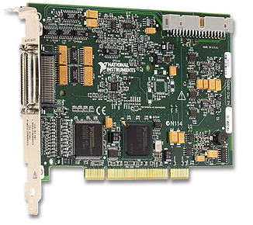
该采集卡包含数字DIO和模拟输入AI和模拟输出AO,数字IO可模拟高低电平，模拟输入AI可采集电压。
AI通道数 | 分辨率 | 可测量电压范围 | AO通道数 | 分辨率 | IO通道数
32 | 16bit | ±10 | 4 | 16bit | 48

2.2 GY8508 USB-CAN200 USB-CAN总线适配器
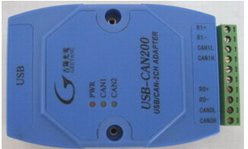
● USB与CAN总线的协议转换；
● 支持CAN2.0A和CAN2.0B协议，支持标准帧和扩展帧；
● 2路完全独立的CAN总线接口,可分别设置CAN参数；
● 支持双向传输，CAN发送、CAN接收；
● 支持数据帧，远程帧格式；
● CAN总线数据的分析和解析，具备CAN总线分析仪的功能；
● CAN控制器波特率在5Kbps-1Mbps之间可选，可以软件配置；
● CAN总线接口采用光电隔离、DC-DC电源隔离，隔离绝缘电压：3000Vrms；
● 最大流量为每秒钟3000帧CAN总线数据；
● CAN接收缓冲区共3200byte，240个CAN帧（每个通道120个CAN帧）；

2.3 固纬GPD-3303S程控电源
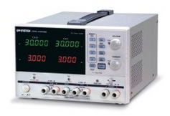
三组独立输出: 30V/3A x 2, 2.5V/3.3V/5V x 1 ,其中两组可程控
最小解析度: 1mV/1mA
Output ON/OFF功能
自动串并联同步操作
USB接口与PC通信

2.4工控机
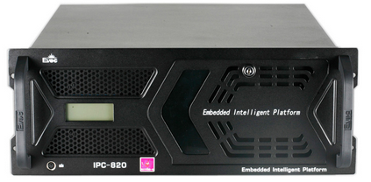
研祥IPC-820/EPI-1816VL2NA/E5300/2G/300W/EPI-6114P11/带光驱

4U、19″标准上架IPC-820整机/EPI-1816VL2NA(双网口)/E5300/2G内存/500G硬盘/ATX 300W电源/带DVD-ROM光驱/EPI-6114P11/EPI2.
- 11个PCI扩展插槽
- 8个USB接口
- 2个串口

3 PCBA FCT测试系统设计

3.1PCBA测试系统框图
为了配合自动化测试程序，T-BOX和上位机需定义相应的串口通信协议。在上位机发送相关指令后T-BOX进入测试诊断模式。
PCBA主要对电路功能测试，测试项目包括高低电压启动，电压检测，电流测量，IO口测试，GPS模块测试，通讯模块测试，加速度传感器测试，手机号码在线烧录，CAN通信测试。
系统关键需求如下：
- 实现自动化测试，无需人工干预，提高测试效率和可靠性。
- 能检测出T-BOX在生产过程中出现的硬件问题。
- 测试完成后需连接物料追溯系统，按照物料追溯系统格式已文本方式上传测试报告。
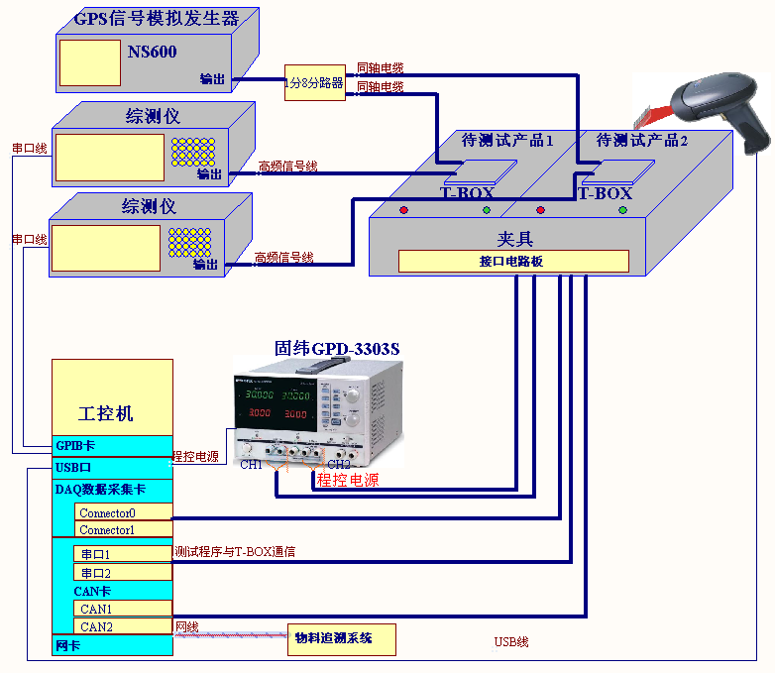
图1 PCBA测试系统框图
如上图所示：
- 1.T-BOX预留测试点，包括内部电源，重要通信接口等测试点。夹具通过测试探针和T-BOX相连。
- 2.T-BOX预留定位孔，可方便实现T-BOX和夹具的定位，防止产品的测试点和夹具上测试顶针的偏移。
- 3.CAN卡和数据采集卡都包含两个端口，能同时并行收发和控制采集，实现两块T-BOX PCBA同时测试互不干扰。
- 4.夹具内部包含1块接口电路板，电路板包含外部输入接口（CAN,数据采集卡，程控电源）和内部信号调理等电路。
- 5.使用串口和T-BOX通信,自动化测试程序通过串口发送和接收测试指令给T-Box.

3.2测试项目

3.2.1.高低电压启动测试
测试项目 | 电源输出电压值 | 判断标准
低压启动 | 9V | T-BOX通过串口发送启动成功信息给上位机
高压启动 | 16V | T-BOX通过串口发送启动成功信息给上位机

3.2.2.电压检测
通过数据采集卡采集所有电压点电压，测试时间3-5s内完成所有电压的测量。
电压测试点包括：B+12V,VDD3V3_REG,CAN3V3,VDA3V3,K_5V,G5V,CNA5V,G4V1,GPS3V3,BAT_8V4,ANT_3V3等。
电压包括直接电压输出和受控电压输出，下图以B+12V和电池充电电压为例分别说明：
结束
NG
上位机采集B+12V点电压并判断

T-BOX上电
上位机采集下一电压点电压并判断

NG
T-BOX进入测试诊断模式
结束
NG
上位机发送指令控制电池充电电压输出
上位机采集BAT_8V4点电压并判断结果

T-BOX接收到指令后执行动作后返回成功信息
上位机发送指令控制下一电压输出
直接电压测试方式 受控电压测试方式

3.2.3.电流检测：
电源输入正常工作电压12V。量测休眠电流，然后启动T-BOX，分别量测正常工作电流和省电电流。
工作电流 | 通话状态：<250mA@12V（TBD）  非通话状态：<160mA@12V（TBD） | 利用电流检测电路，数据采集卡采集相应电压转换成电流。
省电电流 | GPRS在线：<12mA@12V（TBD）  电话/短信在线：<8mA@12V（TBD） | 利用电流检测电路，数据采集卡采集相应电压转换成电流。
休眠电流 | <3mA@12V（TBD） | 利用电流检测电路，数据采集卡采集相应电压转换成电流。

3.2.4.IO检测:
通过数据采集卡模拟ACC,CSH碰撞输入信号。
T-BOX进入测试诊断模式
结束
NG
数据采集卡IO模拟ACC按键按下
上位机判断ACC状态是否正确

上位机发送指令查询ACC状态，T-BOX返回ACC状态
T-BOX进入测试诊断模式
结束
NG
数据采集卡IO模拟CSH碰撞
上位机判断CSH状态是否正确

上位机发送指令查询CSH状态，T-BOX返回CSH状态

3.2.5.加速度传感器检测
LIS3DH加速度传感器有自检模式，在自检模式下可在不移动传感器的情况下进行传感器功能的检测。自检模式需设置self-test bit为1 。自检结果计算公式为：
自检响应=打开自检功能时的传感器输出-未打开自检功能时的传感器输出
X,Y,Z轴的自检响应和数据手册定义的范围对比即可判定测试结果。(详细资料见LIS3DH数据手册)
测试流程如下：
T-BOX进入测试诊断模式
结束
NG
上位机发送指令查询加速度传感器状态
上位机根据公式计算判断是否在范围内

T-BOX返回传感器X,Y,Z轴状态信息X1,Y1,Z1
上位机发送指令设置加速度传感器自检
T-BOX返回传感器X,Y,Z轴状态自检信息X2,Y2,Z2

3.2.6.GPS模块检测
GPS模块测试采用工厂现有的东方联星NS600 GPS信号模拟发生器来测试，由仪器通过同轴电缆直接连接到T-BOX连接端口。
测试是否定位成功,定位时间，搜星颗数,信号强度等测试项目。

3.2.7.通信模块检测
传导FT（功率、灵敏度，中间信道）
测试仪器：Agilent 8960
连接方法：PCBA通过射频传导线与仪器Agilent8960的射频口相连，一台PC通过GPIB卡与Agilent8960的GPIB控制接口相连。
测试过程：PC端通过发送一系列GPIB指令给仪器，仪器接收指令做相应的操作,主要测试射频传输功率,接收灵敏度等指标。
测试仪器及配件
校准需要的测试仪器：综测仪Agilent8960。
配件：5V电源适配器，GPIB线，USB转串口线，N转SMA射频头，射频线。
测试平台框图如下：
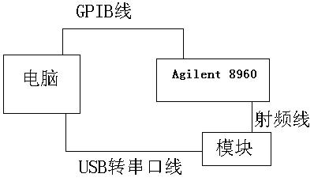
通信模块音频回环测试
如下图所示,通信模块从mic到音频输出通路叫音频回环通路.可通过程序控制使通信模块打开从mic到音频输出的通路进行测试硬件,从而避免通过拨打电话的方式来测试通话.

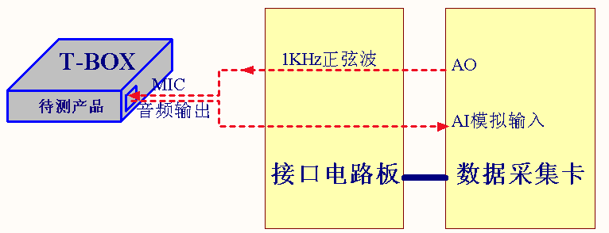
上位机发送指令使待测产品打开音频回环通路

数据采集卡模拟产生频率为1KHz正弦波输入T-BOX待测产品的MIC端

下一项测试
数据采集卡采集T-BOX音频输出并分析1KHz正弦波的频率，幅度，信噪比，失真度
结束
NG

3.2.8.手机号烧录
在通过通信模块射频测试后方对通信模块烧录手机号，没有通过射频测试的不烧录手机号码。每个生产工单的手机号码和IMEI码的资料以加密方式保存于测试工控机内，每次烧录后记录相应的号码并以生产工单保存。
烧录手机号码具体操作流程如下：
T-BOX进入测试诊断模式
将手机号码保存于文档
NG
上位机发送指令查询通信模块IEMI码
上位机根据结果判断是否烧录成功

T-BOX返回通信模块IEMI码
上位机查找对应的ESN,AKEY,IMSI,AN,AAA并烧录
T-BOX接收到后并烧录通信模块，返回结果
结束

3.2.9.CAN通信测试
CAN通信主要测试CAN硬件是否有问题.测试流程如下:
上位机通过CAN卡模拟车速等CAN信号给T-Box

上位机通过串口查询T-Box是否接收到相应的CAN数据

下一项测试
T-Box返回查询结果.上位机判断CAN数据是否正确
结束
NG

4 成品FCT自动化测试系统设计
为了配合自动化测试程序，T-BOX和上位机需定义相应的CAN通信协议。在上位机发送相关指令后T-BOX进入测试诊断模式。
成品自动化测试主要对产品功能进行测试，测试项目包括IO口测试，GPS模块测试，通讯模块通话测试，加速度传感器测试。

4.1 成品测试系统框图
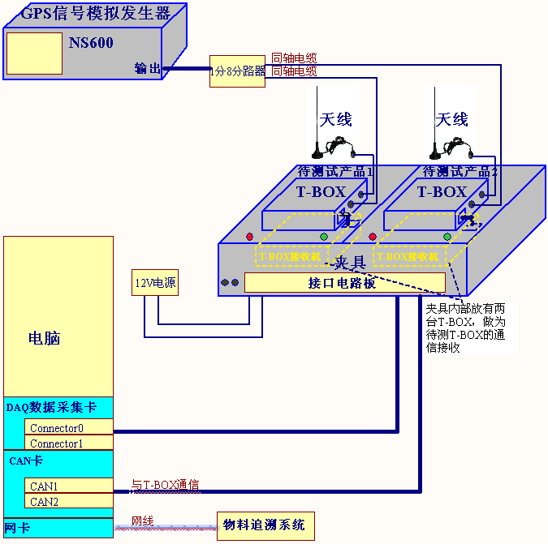
图2 成品测试系统框图
如上图所示：
- 1.T-BOX通过接口和外部信号相连。并连接上手机天线。
- 2.CAN卡和数据采集卡都包含两个端口，能同时并行收发和控制采集，实现两块T-BOX PCBA同时测试互不干扰。
- 3.夹具内部包含两个T-BOX接收机，用于检测待测产品的通话功能。

4.2 功能测试
成品功能测试SOS检测，GPS模块，加速度传感器的测试方法和PCBA FCT中测试方法一致。其中通讯模块的通话测试如下图所示：

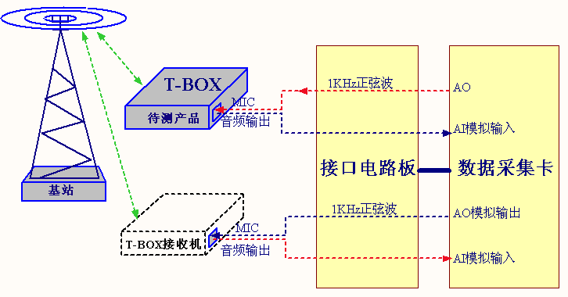
测试流程如下：
上位机发送指令获取当前待测产品的手机号码
结束
上位机发送指令让T-BOX接收机电话拨打待待测产品T-BOX
上位机发送指令让待测产品接听电话
数据采集卡模拟产生频率为1KHz正弦波输入T-BOX待测产品的MIC端
数据采集卡采集T-BOX接收机喇叭输出端数据并分析1KHz正弦波的频率，幅度，信噪比，失真度
数据采集卡模拟产生频率为1KHz正弦波输入T-BOX接收机的MIC端
数据采集卡采集T-BOX接收机喇叭输出端数据并分析1KHz正弦波的频率，幅度，信噪比，失真度

5 车厂测试
测试内容包括CAN，GPS，通信模块的通话，数据连接，SOS按键等硬件测试。

5.1系统框图
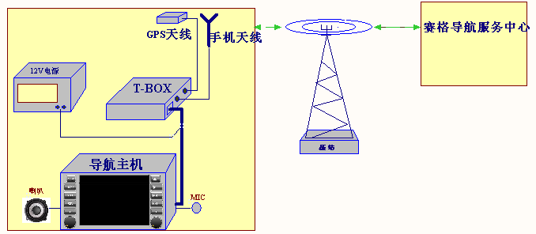
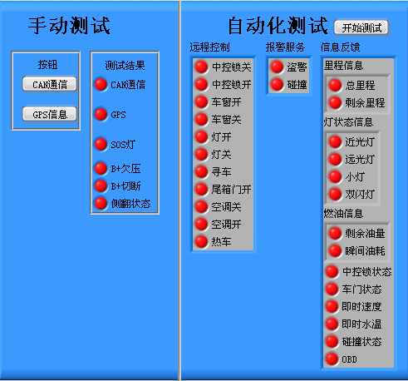
测试结果：绿色表示通过测试，红色表示未通过测试
测试项目：按下相应的项目按钮进行测试
测试界面示意图（实际测试内容功能可添加）
- 1.T-BOX通过接口和电源，导航主机相连。
- 2.T-BOX连接GPS天线和手机天线。
- 3.导航主机作为测试上位机，通过串口或CAN总线发送和接收CAN信息。

5.2外部接口测试
定义 | 说明 | 备注
GND | 9～16V输入 | 上电后，按键指示灯长亮3秒
B+ | 9～16V输入 | 上电后，按键指示灯长亮3秒
ACC | 点火硬件检测 | 开关，并在音响主机上查询状态变化
CAN_L | 连接CAN接口 | 发送接收测试数据
CAN_H | 连接CAN接口 | 发送接收测试数据
MIC+ |  | 通话测试
MIC- |  | 通话测试
DS+ | 差分音频信号输出，与音响主机连接 | 通话测试
DS- | 差分音频信号输出，与音响主机连接 | 通话测试
RX | 预留，测试或与音响主机通讯 | 测试模式时和音响主机通信
TX | 预留，测试或与音响主机通讯 | 测试模式时和音响主机通信
USB_D+ | 标准USB2.0，与音响主机通讯
USB_D- | 标准USB2.0，与音响主机通讯
CSH | 碰撞信号 | 外接开关及指示灯测试

5.3模块测试
模块 | 测试方法 | 备注
通讯模块 | 接口测试中已验证
GPS模块 | T-BOX通过canbus发送经纬度信息，在导航仪上显示是否接受成功
备电 | 正式程序：主电断开后，利用备电自动发送报警信息到后台系统，成功后断开备电  测试程序：报警信息通过canbus发送到导航仪
原车信息获取 | 导航仪模拟BCM，发送车辆信息变化，并通过T-BOX获取 | 详细信息参考设计规范
远程控制 | 导航仪模拟后台，通过canbus发送控制指令给T-BOX，T-BOX转化成相应的执行指令给导航仪 | 详细指令参考设计规范

5.4测试流程
测试流程根据“测试界面示意图”所示部分进行细化流程，见附表.
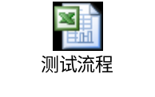

6 装车测试
装车测试，测试内容包括CAN通信,通信模块自检，GPS模块自检等。

6.1系统框图
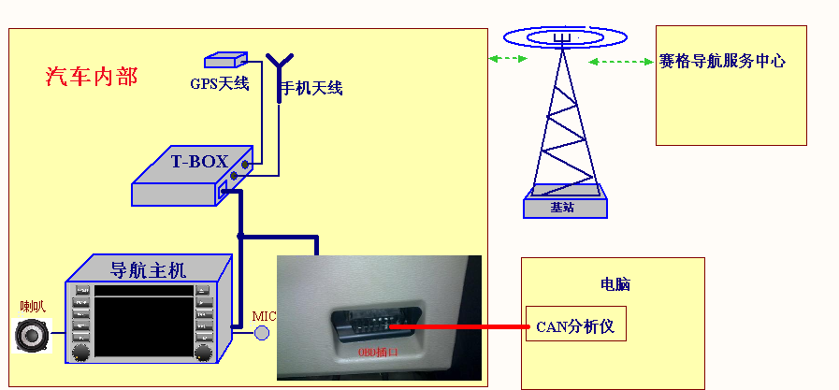
如上图所示：
- 1.T-BOX装车，并通过OBD接口和CAN分析仪相连。
- 2.T-BOX连接GPS天线和手机天线。
- 3.CAN分析仪包含T-BOX功能的CAN命令，可通过CAN分析仪发送指令依次测试T-BOX功能。

6.2测试流程
汽车ACC ON状态
NG
等待导航主机上显示T-BOX电话信号和数据上线

导航主机上显示T-BOX通信信号和数据上线

CAN分析仪发送CAN数据拨打赛格导航服务中心

结束
赛格导航服务中心接听并确认通话是否正常
CAN通信不合格
NG
通信模块不合格
CAN分析仪发送CAN数据测试数据连通

能正常收到信息则数据连接正常
NG
通信模块不合格
判断正常定位和信号强度
CAN分析仪发送CAN数据测试GPS

NG
GPS模块不合格
判断是否自检是否正确
加速度不合格
NG
CAN分析仪发送加速度传感器自检

